Za pomocą tej ładowarki zasilenie laptopa w samochodzie nie będzie już problemem
Podróżując autem często borykamy się z problem braku odpowiedniego napięcia, które posłużyłoby nam do naładowania np. tableta czy laptopa. Niewiele aut wyposażonych jest w odpowiednie gniazda, a korzystanie z przetwornic jest bardzo niewygodne.

Na rynku pojawiła się jednak nowość – Puro Ultra Car Charger Power Delivery, która na tle innych ładowarek samochodowych wyróżnia się mocą równą 30 W, co pozwala błyskawicznie ładować niemal każde podłączone urządzenie.
Znajdujący się w jej wnętrzu inteligentny chip gwarantuje szybkie, ale co istotne bezpieczne zasilanie energią urządzenia, odpowiednio dobierając parametry ładowania. Ładowarka automatycznie wykrywa jakiego typu sprzęt został podłączony (iOS & Android), posiada zabezpieczenie przeciwprzepięciowe oraz nadaje się do kokpitów samochód osobowych oraz ciężarowych (12V & 24V).

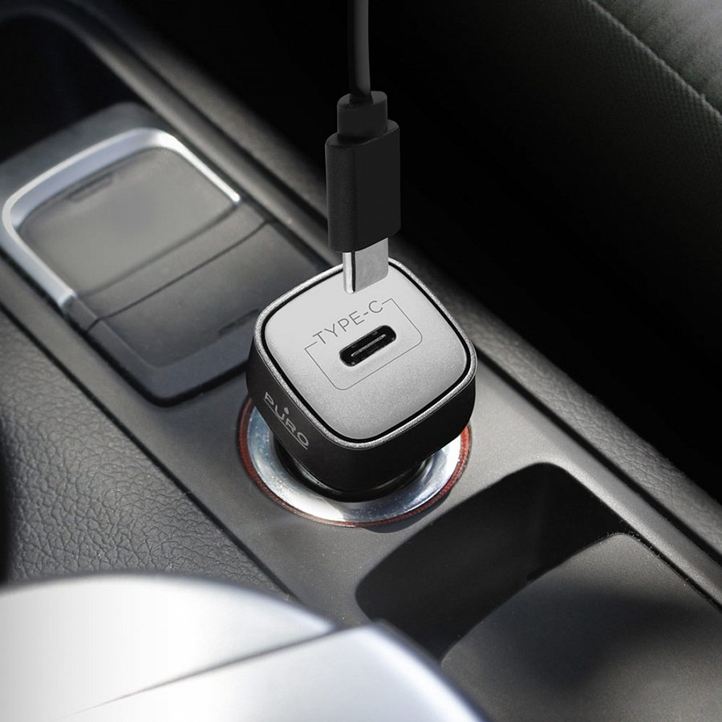
Standard szybkiego ładowania Power Delivery gwarantuje niezwykłą uniwersalność ładowarki, pozwalając na współpracę z telefonami, tabletami, MacBookami czy Ultrabookami.
Kompaktowa obudowa pozwala ładowarce wpiąć się w niemal każde gniazdo zapalniczki samochodowej, nie zajmując dużo miejsca. Metaliczne wykończenie oraz elegancki design bardzo ładnie się prezentuje i integruje z kokpitem samochodu.
Ładowarka dostępna jest w polskich sklepach stacjonarnych i internetowych w cenie ok 99 zł.
Dane techniczne:
l Smart Chip identyfikujący i dobierający parametry dla optymalnego ładowania
l Standard Power Delivery
l Automatyczna identyfikacja urządzeń (iOS & Android)
l Zgodna z gniazdami zapalniczek samochodowych 12 V & 24 V
l Kompaktowy design
l Metalowe wykończenie
l Moc: 30 W
l Napięcie wejściowe: 12-24 V
l Napięcie wyjściowe: 5 V – 3 A; 9 V – 3 A; 15 V – 2 A- 30 W
l Zabezpieczenie przeciwprzepięciowe

